Pořadové číslo  pro potřeby ÚAP: 5 | Obec: DLOUHÝ MOST | Kód obce  530468

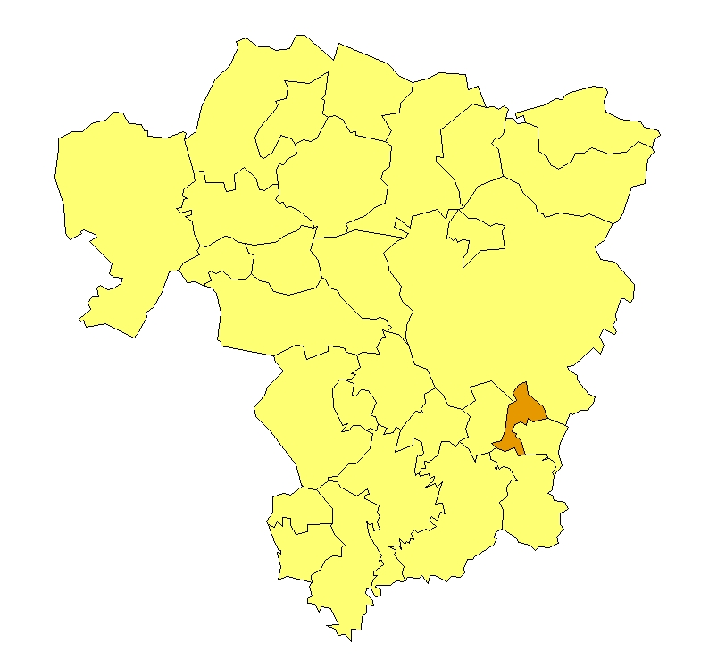 | Základní údaje o obci  Počet obyvatel: 775 (k 31. 12. 2009)  Rozloha k.ú: 4,4 km², tj. 444 ha  Základní ekonomické údaje  Míra nezaměstnanosti: 14 %  (k 31. 12. 2009)  Ekonomicky aktivní obyvatelstvo: 299  Zaměstnanost v sekundárním sektoru: 41 %  Zaměstnanost v terciárním sektoru: 39 %  Index vzdělanosti: 1,29  Základní občanská vybavenost  Základní škola (1. stupeň)  Mateřská škola  Poloha obce v ORP Liberec: jih

Obecná východiska
- Obec nemá zpracován strategický rozvojový dokument, řídí se Programovými prioritami obce ze zadání ÚP.
- Spádová oblast pro MŠ a ZŠ (Jeřmanice, Šimonovice, Liberec).
- Obec připravuje výstavbu Všesportovního areálu OBŘÍ SUD JAVORNÍK.
- Ze závěrů dotazníkového průzkumu vyplývají dva hlavní rozvojové záměry obce:
- vybudování kanalizace;
- oprava základní školy.

Zaměstnanost
Hodnocení zaměstnanosti vychází z ukazatele vývoj míry registrované nezaměstnanosti k 31. 12. od roku 2000 do roku 2009. Lze konstatovat, že nezaměstnanost kopíruje fáze hospodářského cyklu, svého vrcholu dosáhla v roce 2005, poté se snižovala a od roku 2008 opět roste v důsledku hospodářské recese. V roce 2009 tak bylo dosaženo nejvyšší míry nezaměstnanosti v obci, což představuje závažný ekonomický a sociální problém.
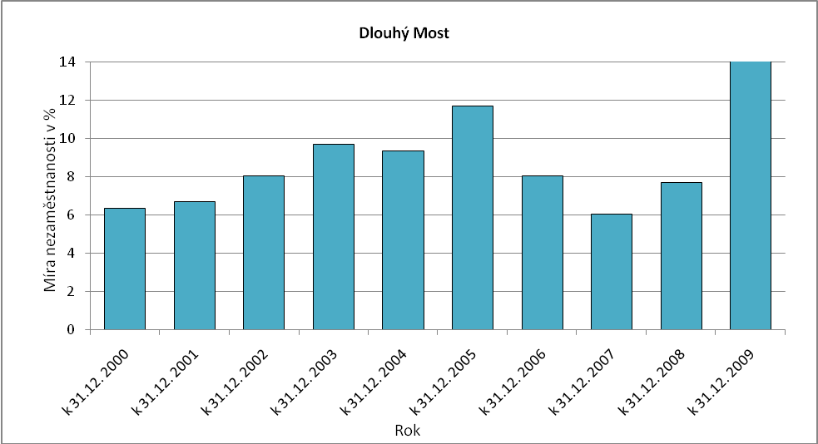
Obr. Dlouhý Most-1: Vývoj míry nezaměstnanosti v % k 31. 12. roku
Zdroj: ČSÚ, MPSV
Ekonomická aktivita
Dle ARES se v obci k 16. 4. 2010 nacházely 252 ekonomické subjekty, z toho bylo 206 aktivních subjektů. Největší firmy působí v odvětvích kovovýroby, služeb, automobilového a stavebního průmyslu. Dle počtu zaměstnanců se jedná o malé a střední podniky.

Tab. Dlouhý Most-1: Přehled ekonomických subjektů s největším počtem zaměstnanců
Hl. předmět podnikání CZ-NACE | Popis oboru | Firma | Sídlo | Počet zaměstnanců
257200,  432100 | Výroba zámků a kování,  Elektrické instalace | NERROX s.r.o. | 46341 Dlouhý Most 271 | 50 - 99
812100 | Všeobecný úklid budov | LIMPIA s.r.o. | 46312 Dlouhý Most 155 | 10 - 19
453000 | Obchod s díly a příslušenstvím pro motorová vozidla, kromě motocyklů | P N E U O K 5 s.r.o. | 46001 Dlouhý Most 260 | 10 - 19
852000 | Primární vzdělávání | Základní škola a Mateřská škola Dlouhý Most, p. o. | 46312 Dlouhý Most 102 | 10 - 19
841100 | Všeobecné činnosti veřejné správy | Obec Dlouhý Most | 46341 Dlouhý Most | 1 - 5
Zdroj: databáze MF, ARES

Celkový počet ekonomicky aktivního obyvatelstva je 299, přičemž největší část obyvatelstva je zaměstnána v sekundárním sektoru.

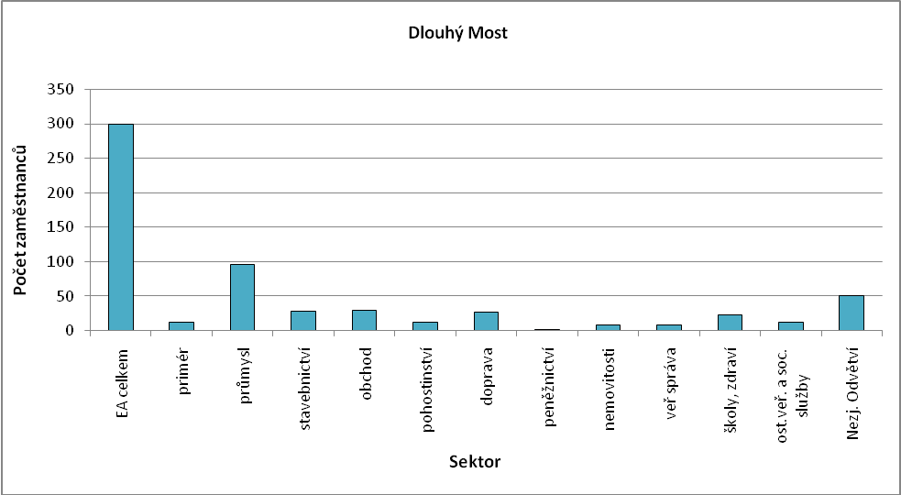
Obr. Dlouhý Most-2: Struktura ekonomiky
Zdroj: ČSÚ, SLBD, 2001

Zemědělská výroba
Dle dotazníkového šetření se v obci nevyskytuje zemědělská výroba

Ostatní výroba
V obci je 50% podíl podnikatelů – FO. Celkem se k 31. 12. 2006 jednalo o 146 OSVČ, z toho byly 123 podnikatelé – fyzické osoby, 18 samostatně hospodařících zemědělců a 5 ostatních FO se svobodným zaměstnáním. V obci se nachází jeden větší podnikatelský subjekt, významná je dojížďka obyvatel za zaměstnáním do Liberce, Turnova, Hodkovic nad Mohelkou a Jablonce nad Nisou.

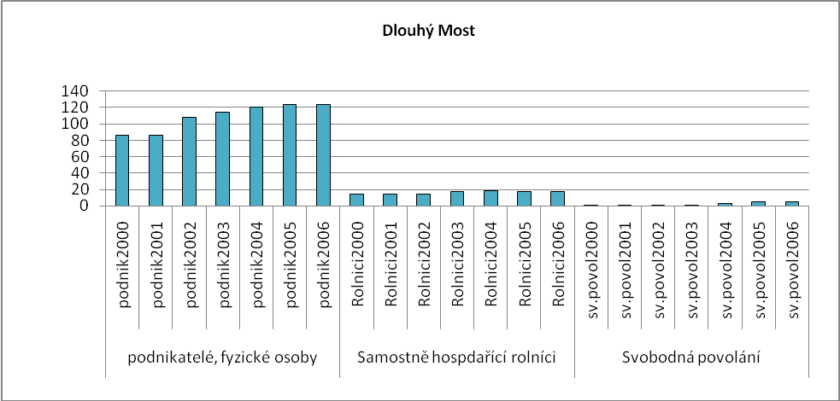
Obr. Dlouhý Most-3: Vývoj počtu podnikatelů FO nezapsaných v obchodním rejstříku
Zdroj: ČSÚ

Brownfieldy / Opuštěné výrobní areály a objekty
Dle dotazníkového průzkumu z května 2010 se nenacházejí v obci žádné lokality typu brownfield.

Potenciál rozvoje obce
Hodnocení silných a slabých stránek obce bylo provedeno dle jednotlivých faktorů hospodářského rozvoje (viz RURÚ – ekonomický pilíř) a následně porovnáno s pořadím poslední obce České republiky, která ještě nemá v daném faktoru problémy (na základě stanovené hranice dynamiky rozvoje). Na základě provedeného hodnocení lze konstatovat, že významně slabými faktory jsou v obci faktor F1 – nezaměstnanost a F8 – ekonomická aktivita. Mezi silnější faktory patří F2 – atraktivita místa bydlení, F4 – věková struktura, F6 – struktura ekonomiky a F7 – udržitelný rozvoj prostředí. Ostatní faktory se pohybují kolem stanovené hodnoty hranice dynamiky rozvoje. Viz obr. Dlouhý Most-4.

Nezaměstnanost dosahuje v obci dlouhodobě nadprůměrných hodnot. Je to zapříčiněno zejména vzdělanostní strukturou obyvatelstva, která se vyznačuje vysokým podílem obyvatelstva jen se základním vzděláním. Počet pracovních příležitostí v obci je nízký, obyvatelstvo je nuceno za prací vyjíždět do okolních měst. Ekonomická aktivita se vyznačuje kromě malého počtu pracovních příležitostí také podprůměrnými daňovými příjmy na jednoho obyvatele.

Ostatní faktory lze hodnotit příznivě. Věková struktura obyvatelstva je příznivá, neboť počet obyvatel v předproduktivním věku vysoce převyšuje počet obyvatel v poproduktivním věku. V obci se postupně rozvíjí bytová výstavba. Hlavním zaměstnavatelským sektorem je sice zpracovatelský průmysl, významnou roli ovšem hraje také sektor služeb.
Obr. Dlouhý Most-4: Dynamika hospodářského rozvoje obce (srovnání pořadí v rámci ČR)
Zdroj: Výzkum EF (HF) TUL (data za rok 2006), projekt č. WD-30-07-1

Závěry, Doporučení, Okruhy problémů k řešení
- Obec vykazuje vyrovnanou strukturu zaměstnanosti. Podíl sekundárního a terciárního sektoru na celkové zaměstnanosti je prakticky v paritě.
- Věková struktura obyvatelstva je příznivá. Obec vykazuje vysoký počet obyvatel v předproduktivním věku.
- Stávající vzdělanostní struktura obyvatelstva není příznivá. Většina obyvatel má pouze základní vzdělání. Vzhledem k příznivé věkové struktuře lze však očekávat postupné zlepšení, neboť většina populačního ročníku v současnosti již dosahuje vysokoškolského vzdělání.
- Občanskou vybavenost lze hodnotit, s přihlédnutím k velikosti obce, jako přiměřenou.
- Většina ekonomicky aktivního obyvatelstva musí za prací vyjíždět. Je třeba proto zlepšovat kvalitu dopravní obslužnosti obce.
- Hlavní potenciál rozvoje obce lze spatřovat ve funkci bydlení. Vzhledem k blízkosti města Liberce může obec sloužit jako zázemí k bydlení. K tomuto záměru je však třeba dokončit odpovídající technickou infrastrukturu (zejména kanalizaci s napojením na ČOV).
- Další příležitostí je rozvoj cestovního ruchu ve formě rekreačního zázemí pro Liberec.

Silné stránky | - přítomnost mateřské školy a prvního stupně základní školy  - přítomnost ordinace praktického lékaře  - příznivá věková struktura obyvatelstva  - příznivá struktura zaměstnanosti
- nepříznivá vzdělanostní struktura obyvatelstva  - chybějící kanalizace s napojením na ČOV  - obec nemá zpracován program rozvoje | Slabé stránky
Příležitosti | - rozvoj bytové výstavby  - rozvoj cestovního ruchu a sportovních aktivit
- migrace obyvatelstva do měst a postupné vylidnění obce | Hrozby

